ГОСУДАРСТВЕННОЕ АВТОНОМНОЕ ОБРАЗОВАТЕЛЬНОЕ УЧРЕЖДЕНИЕ ВЫСШЕГО ОБРАЗОВАНИЯ ЛЕНИНГРАДСКОЙ ОБЛАСТИ

«ЛЕНИНГРАДСКИЙ ГОСУДАРСТВЕННЫЙ УНИВЕРСИТЕТ
ИМЕНИ А.С. ПУШКИНА»

УТВЕРЖДАЮ
Проректор по учебно-методической
работе
____________ С.Н. Большаков

РАБОЧАЯ ПРОГРАММА
дисциплины

Б1.О.03.07 ОСНОВЫ WEB-ДИЗАЙНА

Направление подготовки 09.03.03 Прикладная информатика
Направленность (профиль) Прикладная информатика в экономике

(год начала подготовки – 2022)

Санкт-Петербург
2022

1. ПЕРЕЧЕНЬ ПЛАНИРУЕМЫХ РЕЗУЛЬТАТОВ ОБУЧЕНИЯ ПО ДИСЦИПЛИНЕ
Процесс изучения дисциплины направлен на формирование следующих компетенций:
Индекс компетен-ции | Содержание компетенции  (или ее части) | Индикаторы компетенций (код и содержание)
УК-2 | Способен определять круг задач в рамках поставленной цели и выбирать оптимальные способы их решения, исходя из действующих правовых норм, имеющихся ресурсов и ограничений | ИУК-2.1. Знать: необходимые для осуществления профессиональной деятельности правовые нормы и методологические основы принятия управленческого решения.  ИУК-2.2. Уметь: анализировать альтернативные варианты решений для достижения намеченных результатов; разрабатывать план, определять целевые этапы и основные направления работ.  ИУК-2.3. Владеть: методиками разработки цели и задач проекта; методами оценки продолжительности и стоимости проекта, а также потребности в ресурсах.
ОПК-2 | Способен использовать современные информационные технологии и программные средства, в том числе отечественного производства, при решении задач профессиональной деятельности | ИОПК-2.1. Знать: современные информационные технологии и программные средства, в том числе отечественного производства при решении задач профессиональной деятельности.  ИОПК-2.2. Уметь: выбирать современные информационные технологии и программные средства, в том числе отечественного производства при решении задач профессиональной деятельности.  ИОПК-2.3. Владеть: навыками применения современных информационных технологий и программных средств, в том числе отечественного производства, при решении задач профессиональной деятельности.
ОПК-3 | Способен решать стандартные задачи профессиональной деятельности на основе информационной и библиографической культуры с применением информационно-коммуникационных технологий и с учетом основных требований информационной безопасности | ИОПК-3.1. Знать: принципы, методы и средства решения стандартных задач профессиональной деятельности на основе информационной и библиографической культуры с применением информационно-коммуникационных технологий и с учетом основных требований информационной безопасности.  ИОПК-3.2. Уметь: решать стандартные задачи профессиональной деятельности на основе информационной и библиографической культуры с применением информационно-коммуникационных технологий и с учетом основных требований информационной безопасности.  ИОПК-3.3. Владеть: навыками подготовки обзоров, аннотаций, составления рефератов, научных докладов, публикаций, и библиографии по научно-исследовательской работе с учетом требований информационной безопасности.
ОПК-5 | Способен инсталлировать программное и аппаратное обеспечение для информационных и автоматизированных систем | ИОПК-5.1. Знать: основы системного администрирования, администрирования СУБД, современные стандарты информационного взаимодействия систем.  ИОПК-5.2. Уметь: выполнять параметрическую настройку информационных и автоматизированных систем.  ИОПК-5.3. Владеть: навыками инсталляции программного и аппаратного обеспечения информационных и автоматизированных систем.
ОПК-7 | Способен разрабатывать алгоритмы и программы, пригодные для практического применения | ИОПК-7.1. Знать: основные языки программирования и работы с базами данных, операционные системы и оболочки, современные программные среды разработки информационных систем и технологий.  ИОПК-7.2. Уметь: применять языки программирования и работы с базами данных, современные программные среды разработки информационных систем и технологий для автоматизации бизнес-процессов, решения прикладных задач различных классов, ведения баз данных и информационных хранилищ.  ИОПК-7.3. Владеть: навыками программирования, отладки и тестирования прототипов программно-технических комплексов задач.
ПК-2 | Способен разрабатывать и адаптировать прикладное программное обеспечение | ИПК-2.1 Знать: средства и методы создания и оформления web-страниц, элементов web-страниц, принципы построения web-страниц и web-сайтов.  ИПК-2.2 Уметь: создавать web-страницы и их отдельные элементы, размещать и оформлять объекты web-страниц, создавать web-сайты.  ИПК-2.2 Владеть: навыками практической разработки как отдельных web-страниц, так и целиков web-сайтов, наполнения контентом и оформления web-станиц.

2. Место дисциплины в структуре ОП:
Цель дисциплины: знакомство с современными инструментальными и технологическими средствами создания элементов дизайна web-сайтов.
Задачи дисциплины:
- раскрытие основных понятий курса;
- приобретение практических навыков в работе с современными типовыми инструментальными и технологическими средствами создания элементов дизайна web-сайтов;
- приобретение навыков в индивидуальной проектной деятельности.
Дисциплина относится к обязательной части блока 1. Дисциплины (модули), модуль Архитектура компьютера, программирование и разработка программного обеспечения. Данной дисциплиной формируется представление о современных типовых инструментальных и технологических средствах создания элементов дизайна web-сайтов.
Освоение дисциплины и сформированные при этом компетенции необходимы в последующей деятельности.

3. Объем дисциплины и виды учебной работы
Общая трудоемкость освоения дисциплины составляет 2 зачетные единицы, 72 академических часа (1 зачетная единица соответствует 36 академическим часам).
Очная форма обучения
Вид учебной работы | Трудоемкость в акад.час
 |  | Практическая подготовка
Контактная работа (аудиторные занятия) (всего): | 36
в том числе:
Лекции | 12 | -
Лабораторные работы / Практические занятия (в т.ч. зачет) | 12/- | 4/-
Самостоятельная работа (всего) | 36
Вид промежуточной аттестации (экзамен): | -
контактная работа | -
самостоятельная работа по подготовке к экзамену | -
Общая трудоемкость дисциплины (в час. /з.е.) | 72/2
* Зачет проводится на последнем занятии
Заочная форма обучения
Вид учебной работы | Трудоемкость в акад.час
 |  | Практическая подготовка
Контактная работа (аудиторные занятия) (всего): | 12
в том числе:
Лекции | 4 | -
Лабораторные работы/ Практические занятия | 8/- | 4/-
Самостоятельная работа (всего) | 56 | -
Вид промежуточной аттестации (зачет): | 4 | -
контактная работа | 0,25 | -
самостоятельная работа по подготовке к зачету | 3,75 | -
Вид промежуточной аттестации (экзамен): | -
контактная работа | -
самостоятельная работа по подготовке к экзамену | -
Общая трудоемкость дисциплины (в час. /з.е.) | 72/2

4. Содержание дисциплины
При проведении учебных занятий обеспечивается развитие у обучающихся навыков командной работы, межличностной коммуникации, принятия решений, лидерских качеств (включая при необходимости проведение интерактивных лекций, групповых дискуссий, ролевых игр, тренингов, анализ ситуаций и имитационных моделей, составленных на основе результатов научных исследований, проводимых организацией, в том числе с учетом региональных особенностей профессиональной деятельности выпускников и потребностей работодателей).
4.1. Содержание разделов и тем
№ | Наименование блока (раздела) дисциплины
1 | Теоретические основы создания web-сайтов
2 | Создание элементов дизайна web-сайта средствами каскадных таблиц стилей
3 | Создание элементов дизайна web-сайта средствами JavaScript
4 | Создание элементов дизайна web-сайта средствами средствами графического редактора

4.2. Примерная тематика курсовых работ (проектов)
Выполнение курсовых работ учебным планом не предусмотрено.
4.3. Перечень занятий, проводимых в активной и интерактивной формах, обеспечивающих развитие у обучающихся навыков командной работы, межличностной коммуникации, принятия решений, лидерских качеств
Очная форма обучения
№ п/п | Наименование блока (раздела) дисциплины | Занятия, проводимые в активной и интерактивной формах |  | Практическая подготовка
 |  | Форма проведения занятия | Наименование видов занятий
1. | Теоретические основы создания дизайна web-сайтов | Лекция | Использование презентаций
2 | Создание элементов дизайна web-сайта средствами каскадных таблиц стилей | Лекция | Использование презентаций | Практикум по применению CSS в веб-страницах
 |  | Лабораторное занятие | Решение ситуационных задач, работа в группах
3 | Создание элементов дизайна web-сайта средствами JavaScript | Лекция | Использование презентаций | Практикум использования JavaScript в веб-страницах
 |  | Лабораторное занятие | Решение ситуационных задач, работа в группах
4 | Создание элементов дизайна web-сайта средствами графического редактора | Лекция | Использование презентаций
 |  | Лабораторное занятие | Решение ситуационных задач, работа в группах
Заочная форма обучения
№ п/п | Наименование блока (раздела) дисциплины | Занятия, проводимые в активной и интерактивной формах |  | Практическая подготовка
 |  | Форма проведения занятия | Наименование видов занятий
1. | Теоретические основы создания дизайна web-сайтов | Лекция | Использование презентаций
2 | Создание элементов дизайна web-сайта средствами каскадных таблиц стилей | Лекция | Использование презентаций | Практикум по применению CSS в веб-страницах
 |  | Лабораторное занятие | Решение ситуационных задач, работа в группах
3 | Создание элементов дизайна web-сайта средствами Java Script | Лекция | Использование презентаций | Практикум использования JavaScript в веб-страницах
 |  | Лабораторное занятие | Решение ситуационных задач, работа в группах
4 | Создание элементов дизайна web-сайта средствами графического редактора | Лекция | Использование презентаций
 |  | Лабораторное занятие | Решение ситуационных задач, работа в группах
5. Учебно-методическое обеспечение для самостоятельной работы обучающихся по дисциплине
5.1. Темы конспектов
1. Понятие «web-сайт». Виды web-сайтов.
2. Логическая и физическая структура web-сайтов.
3. Требования к оформлению web-сайтов.
4. Современные типовые инструментальные и технологические средства создания элементов дизайна web-сайтов.
5. Вставка каскадной таблицы в HTML-документ.
6. Связь имеющейся каскадной таблицы с HTML-документом.
7. Виды селекторов в CSS.
8. Слои. Атрибуты CSS для работы со слоями.
9. Ролловер. Виды ролловеров. Технология создания простого ролловера.
10. Ролловер. Виды ролловеров. Технология создания сложного ролловера.
11. Меню. Виды меню. Технология создания меню. Атрибуты CSS для создания меню.
12. Фильтры в CSS. Виды фильтров.
13. Назначение JavaScript. Понятие сценария.
14. Фильтры в JavaScript. Виды фильтров.
15. Меню. Виды меню. Технология создания меню в JavaScript.
16. Создание фонов для Web-страниц средствами графического редактора.
18. Разработка элементов навигации средствами графического редактора.
5.2. Вопросы для подготовки к устным собеседованиям (опросам):
Тема №1 «Теоретические основы создания дизайна web-сайтов»
1. Понятие «web-сайт». Виды web-сайтов.
2. Логическая и физическая структура web-сайтов.
3. Требования к оформлению web-сайтов.
4. Современные типовые инструментальные и технологические средства создания элементов дизайна web-сайтов.
Тема №2 «Создание элементов дизайна web-сайта средствами каскадных таблиц стилей»
5. Вставка каскадной таблицы в HTML-документ.
6. Связь имеющейся каскадной таблицы с HTML-документом.
7. Виды селекторов в CSS.
8. Слои. Атрибуты CSS для работы со слоями.
9. Ролловер. Виды ролловеров. Технология создания простого ролловера.
10. Ролловер. Виды ролловеров. Технология создания сложного ролловера.
11. Меню. Виды меню. Технология создания меню. Атрибуты CSS для создания меню.
12. Фильтры в CSS. Виды фильтров.
Тема №3 «Создание элементов дизайна web-сайта средствами Java Script»
13. Назначение JavaScript. Понятие сценария.
14. Фильтры в JavaScript. Виды фильтров.
15. Меню. Виды меню. Технология создания меню в JavaScript.
Тема №4 «Создание элементов дизайна web-сайта средствами графического редактора»
16. Создание фонов для Web-страниц средствами Adobe Photoshop.
17. Создание Web-фотогалерей средствами Adobe Photoshop.
18. Разработка элементов навигации средствами Adobe Photoshop.
19. Фрагментирование средствами Adobe Photoshop.
5.3. Вопросы для подготовки к коллоквиумам:
Коллоквиум №1
Тема №1 «Теоретические основы создания дизайна web-сайтов»
1. Понятие «web-сайт». Виды web-сайтов.
2. Логическая и физическая структура web-сайтов.
3. Требования к оформлению web-сайтов.
4. Современные типовые инструментальные и технологические средства создания элементов дизайна web-сайтов.
Коллоквиум №2
Тема №2 «Создание элементов дизайна web-сайта средствами каскадных таблиц стилей»
5. Вставка каскадной таблицы в HTML-документ.
6. Связь имеющейся каскадной таблицы с HTML-документом.
7. Виды селекторов в CSS.
8. Слои. Атрибуты CSS для работы со слоями.
9. Ролловер. Виды ролловеров. Технология создания простого ролловера.
10. Ролловер. Виды ролловеров. Технология создания сложного ролловера.
11. Меню. Виды меню. Технология создания меню. Атрибуты CSS для создания меню.
12. Фильтры в CSS. Виды фильтров.
Коллоквиум №3
Тема №3 «Создание элементов дизайна web-сайта средствами Java Script»
13. Назначение JavaScript. Понятие сценария.
14. Фильтры в JavaScript. Виды фильтров.
15. Меню. Виды меню. Технология создания меню в JavaScript.
Коллоквиум №4
Тема №4 «Создание элементов дизайна web-сайта средствами графического редактора»
16. Создание фонов для Web-страниц средствами графического редактора.
17. Разработка элементов навигации средствами графического редактора.

6. Оценочные средства для текущего контроля успеваемости
6.1. Текущий контроль
№  пп | № и наименование блока (раздела) дисциплины | Форма текущего контроля
1 | Тема 1 | Устное собеседование  Коллоквиум №1
2 | Темы 2 - 4 | Устное собеседование  Коллоквиум №2  Контрольная работа №1
6.2. Примеры оценочных средств для текущего контроля
Вопросы для сдачи коллоквиумов
Представлены в разделе 5.3.
Вопросы для проведения устных опросов
Представлены в разделе 5.2.
Задания для лабораторных занятий
Тема: «Создание элементов дизайна web-сайта средствами каскадных таблиц стилей. Слои»
Задание 1. Оформите текст документа по образцу:
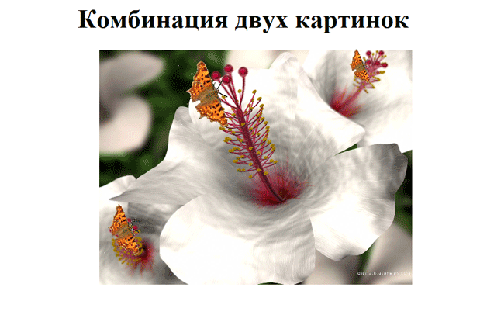
Тема: «Создание элементов дизайна web-сайта средствами каскадных таблиц стилей. Ролловер»
Задание 1. Оформите текст документа по образцу:
Исходный вид документа:
При наведении указателя мыши:

Тема: «Создание элементов дизайна web-сайта средствами каскадных таблиц стилей. Создание меню»
Задание 1. Оформите текст документа по образцу:
Исходный вид меню:
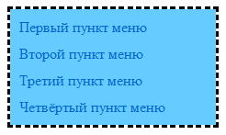
Вид меню, при наведении указателя мыши:
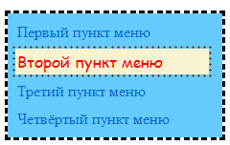
Тема: «Создание элементов дизайна web-сайта средствами каскадных таблиц стилей. Фильтры»
Задание 1. Оформите текст документа по образцу:
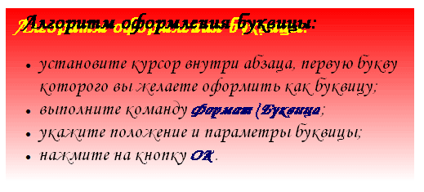
Тема: «Создание элементов дизайна web-сайта средствами Java Script. Фильтры»
Задание 1. Напишите сценарий, осуществляющий следующее преобразование страницы:
Исходный файл: | Преобразованная страница:

Тема: «Создание элементов дизайна web-сайта средствами Java Script.
Создание меню»
Задание 1. Оформите текст документа по образцу:
Щелчок по кнопке | Результат
Показать меню
Скрыть меню

Тема: «Создание элементов дизайна web-сайта средствами графического редактора. Создание фонов для Web-страниц»
1) Создайте симметричный фон
2) Создайте бесшовный фон из фотографии
3) Создайте фоновое изображение из файла
Тема: «Создание элементов дизайна web-сайта средствами графического редактора. Разработка элементов навигации»
1) создайте навигационную панель, аналогичную образцу. Рисунок для логотипа находится в файле logo.jpg
2) создайте эллиптическую кнопку, аналогичную образцу. Рисунок для логотипа находится в файле logo.jpg
3) На основе созданной эллиптической кнопки создайте еще две кнопки about us и contacts
4) Создайте кнопку по образцу
5) Создайте объемную кнопку по образцу
6) Создайте навигационную панель по образцу
7) Создайте навигационную панель по образцу
Примеры контрольных работ
Создание элементов дизайна web-сайта средствами каскадных таблиц стилей
1. Создайте многостраничный сайт, имеющий следующую логическую струтуру (сплошная линия означает наличие гиперссылок):
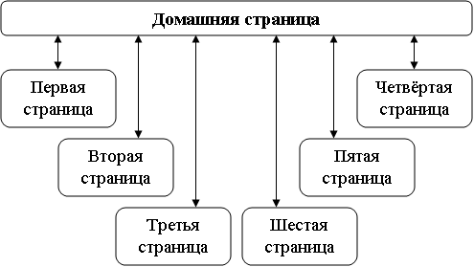
2. Оформите каждую страницу сайта в соответствии с образцом:
Домашняя страница сайта имеет вид:
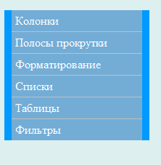
При наведении указателя мыши домашняя страница должна примимать следующий вид:
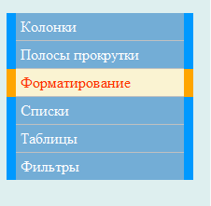
Первая страница имеет вид:
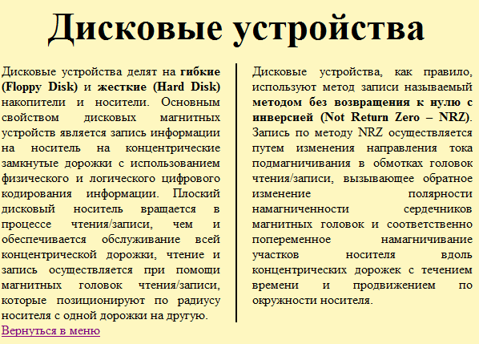
Вторая страница сайта имеет вид:
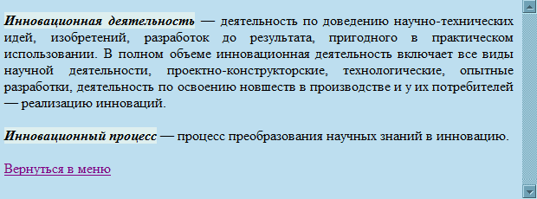
При наведении указателя мыши на выделенные области второй страницы сайта указатель мыши должен принимать следующий вид:
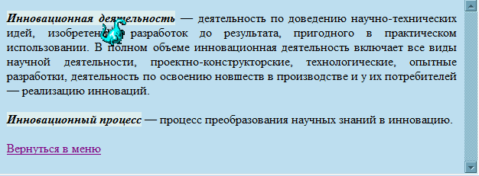
Третья страница сайта должна имеет следующий вид:
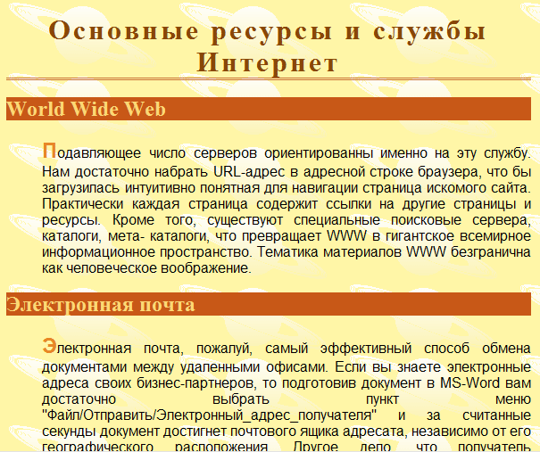
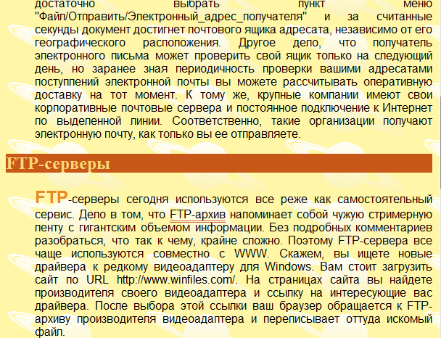
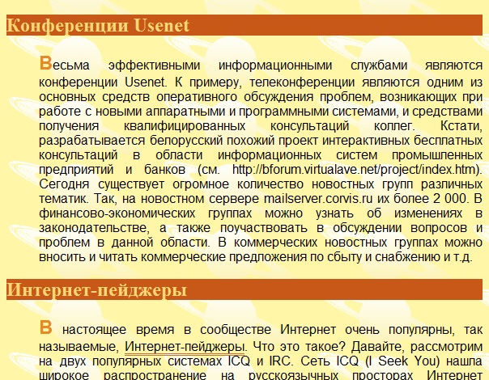
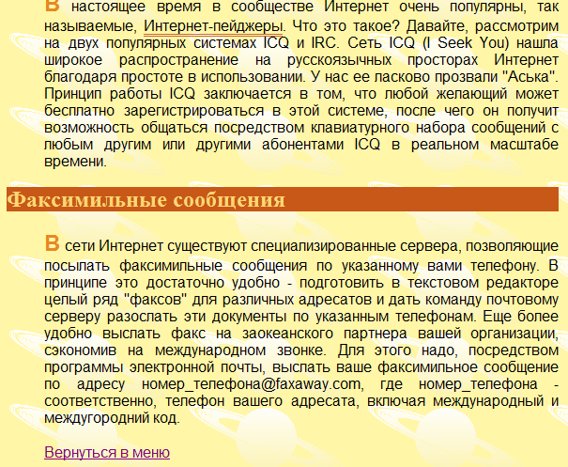
Четвёртая страница сайта имеет вид:
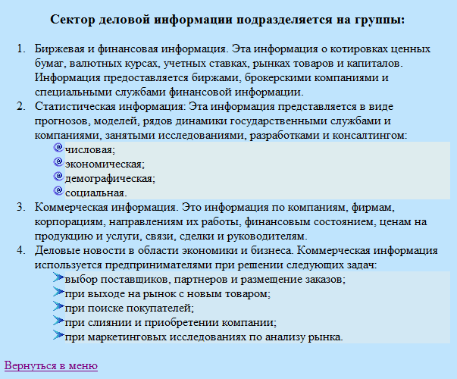
Пятая страница имеет вид:
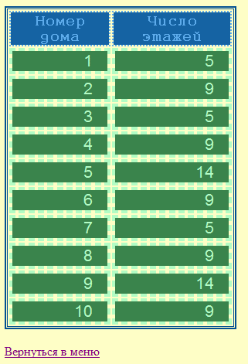
Шестая страница сайта имеет вид:
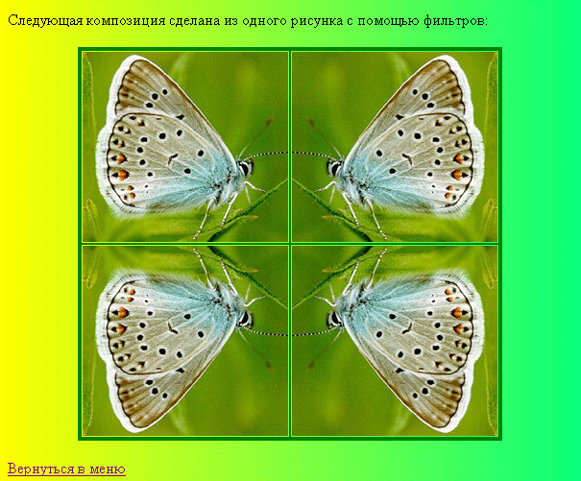
Создание элементов дизайна web-сайта средствами Java Script
1. Создайте многостраничный сайт и оформите каждую страницу сайта в соответствии с образцом:
Домашняя страница сайта имеет вид: | При щелчке левой кнопкой мыши по пункту меню домашняя страница должна принимать следующий вид и должен осуществляться переход на соответствующую страницу:

Первая страница сайта имеет вид: | При щелчке по кнопке Применить фильтр должно осуществляться применение фильтра:
Вторая страница имеет вид:
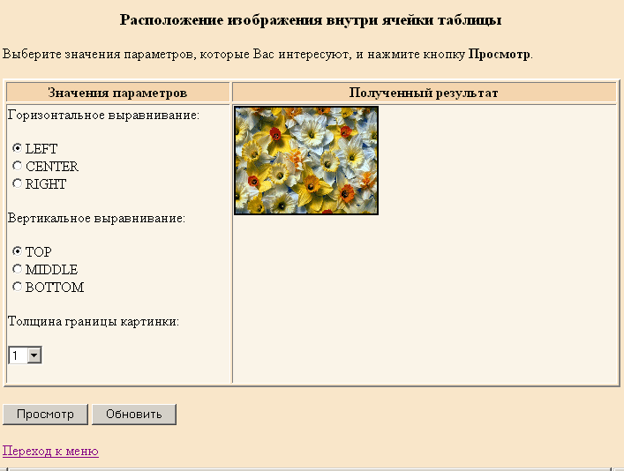
При щелчке по кнопке Просмотр должно осуществляться применение выбранных параметров, а при щелчке по кнопке Обновить — сброс выбранных параметров.
Создание элементов дизайна web-сайта средствами графического редактора.
1) Создайте симметричный фон из файла.
2) Создайте бесшовный фон из фотографии.
3) Создайте навигационную панель.
4) Создайте эллиптическую кнопку
7. ПЕРЕЧЕНЬ УЧЕБНОЙ ЛИТЕРАТУРЫ:

№ п/п | Наименование | Авторы | Место издания | Год издания | Наличие
 |  |  |  |  | Печатные издания | ЭБС (адрес в сети Интернет)
1. | HTML5. Основы клиентской разработки | Савельев А.О., Алексеев А.А. | М.: Национальный Открытый Университет «ИНТУИТ» | 2016 |  | http://biblioclub.ru/
2. | Перспективные технологии и языки веб-разработки | Сычев А.В. | М.: Национальный Открытый Университет «ИНТУИТ» | 2016 |  | http://biblioclub.ru/
3. | Перспективные языки веб-разработки | Богданов М.Р. | М.: Национальный Открытый Университет «ИНТУИТ» | 2016 |  | http://biblioclub.ru/
4. | HTML5. Основы клиентской разработки | Савельев А.О., Алексеев А.А. | М.: Национальный Открытый Университет «ИНТУИТ» | 2016 |  | http://biblioclub.ru/
8. Ресурсы информационно-телекоммуникационной сети «Интернет»:

1. «НЭБ». Национальная электронная библиотека. – Режим доступа: http://нэб.рф/
2. «eLibrary». Научная электронная библиотека. – Режим доступа: https://elibrary.ru
3. «КиберЛенинка». Научная электронная библиотека. – Режим доступа: https://cyberleninka.ru/
4. ЭБС «Университетская библиотека онлайн». – Режим доступа: http://www.biblioclub.ru/
5. Российская государственная библиотека. – Режим доступа: http://www.rsl.ru/

9. ИНФОРМАЦИОННЫЕ ТЕХНОЛОГИИ, ИСПОЛЬЗУЕМЫЕ ПРИ ОСУЩЕСТВЛЕНИИ ОБРАЗОВАТЕЛЬНОГО ПРОЦЕССА ПО ДИСЦИПЛИНЕ:
В ходе осуществления образовательного процесса используются следующие информационные технологии:
- средства визуального отображения и представления информации (LibreOffice) для создания визуальных презентаций как преподавателем (при проведении занятий) так и обучаемым при подготовке докладов для семинарского занятия.
- средства телекоммуникационного общения (электронная почта и т.п.) преподавателя и обучаемого.
- использование обучаемым возможностей информационно-телекоммуникационной сети «Интернет» при осуществлении самостоятельной работы.

9.1. Требования к программному обеспечению учебного процесса
Для успешного освоения дисциплины, обучающийся использует следующие программные средства:
- Windows 10 x64
- MicrosoftOffice 2016
- LibreOffice
- Firefox
- GIMP
- NotePad++

9.2. Информационно-справочные системы (при необходимости):
Не используются

10. МАТЕРИАЛЬНО-ТЕХНИЧЕСКОЕ ОБЕСПЕЧЕНИЕ ДИСЦИПЛИНЫ

Для проведения занятий лекционного типа предлагаются наборы демонстрационного оборудования и учебно-наглядных пособий.
Для изучения дисциплины используется следующее оборудование: аудитория, укомплектованная мебелью для обучающихся и преподавателя, доской, ПК с выходом в интернет, мультимедийным проектором и экраном.
Для самостоятельной работы обучающихся используется аудитория, укомплектованная специализированной мебелью и техническими средствами (ПК с выходом в интернет и обеспечением доступа в электронно-информационно-образовательную среду организации).

